Часто задаваемые вопросы при установке бесплатной версии Tatprof3D 3.0 и выше:

1. Какой логин и пароль вводить при первом входе в программу?

Пароль для первоначального входа в программу для пользователя ***root*** задается пользователем при инсталляции программы при выборе ***Локальная установка*** либо ***Сервер базы данных***.

1. При загрузке файла лицензии выходит ошибка «неверный формат файла», с чем это связано?

Возможны несколько причин:

а) Активация файла лицензии на компьютере, отличном от того, на котором генерировался запрос на лицензию.

б) Поврежденный файл лицензии. Повторно сохраните файл из почтового сообщения и повторите активацию. В случае ошибки, обратитесь в техподдержку.

1. После входа в программу нет возможности создать изделие, большинство кнопок неактивны

Прочтите справку к программе, добавьте нового пользователя, войдите в программу как новый пользователь.

1. Будет ли работать файл лицензии на другом компьютере?

Нет. Файл лицензии действителен только для того компьютера, на котором генерировали запрос на лицензию.

1. Выходит следующая ошибка:

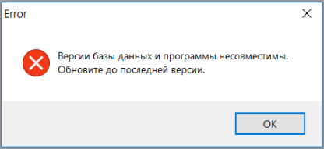

Что необходимо в таком случае?

Запустите инсталлятор, выберите Обновление базы данных, в появившемся черном окне введите пароль для ***root***, который Вы задавали при установке в п.1.

1. Отправили файл регистрации по адресу указанному в анкете. Какие дальнейшие действия?

Ваш запрос обрабатывается. Ожидайте ответа. После получения сообщения с прикрепленным файлом, сохраните вложение и запустите Татпроф 3Д. В появившемся окне нажмите кнопку «Лицензия» и укажите путь к сохраненному файлу.

1. Выходит следующая ошибка:

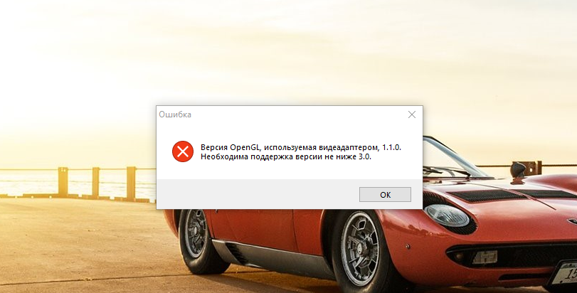

Проверьте тип видеоадаптера, установленного в компьютере (Панель управления-Администрирование-Управление компьютером-Менеджер устройств-Видеоадаптер).

Убедитесь, что видеоадаптер поддерживает указанную версию OpenGL (напр поиском в Google). Если поддерживает, обратитесь в техподдержку Татпроф, иначе - обновите видеокарту

1. Выходит следующая ошибка:

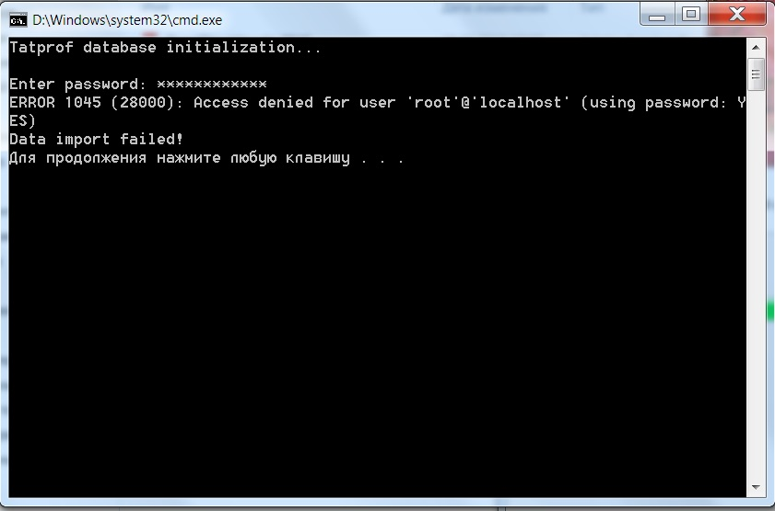

Или

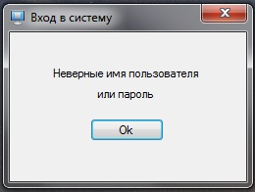

Вероятнее всего производилась неоднократная установка программы. Вам необходимо ввести пароль, который был задан при самой первой установке.

В случае, когда восстановить первоначальный пароль не удается, выполните следующие действия:

* 1. Удалите программу Tatprof3D
  2. Удалите сервер Mysql в Панель инструментов->Программы и компоненты.
  3. Запустите командную консоль cmd с правами администратора и выполните команду: sc delete mysql
  4. Удалите папки C:\ProgramData\Mysql, C:\Program Files(x86)\Mysql.
  5. Повторите локальную установку.

Примечание:

Папка ProgramData является скрытой, для возможности ее открытия скопируйте указанный выше путь в проводник, либо найдите путь самостоятельно, предварительно включив отображение скрытых папок (в любом окне проводника откройте: Сервис - Параметры папок – Вид, выберите вариант «Показывать скрытые файлы, папки и диски», нажмите «Применить»).

Требования при регистрации и установке:

1. Логин и пароль вводить только латинскими и/или числовыми символами, кириллица не считывается.